【3+2郵遞區號查詢說明】
1. 請先點選「縣市 / 鄉鎮【市】區」下拉選單
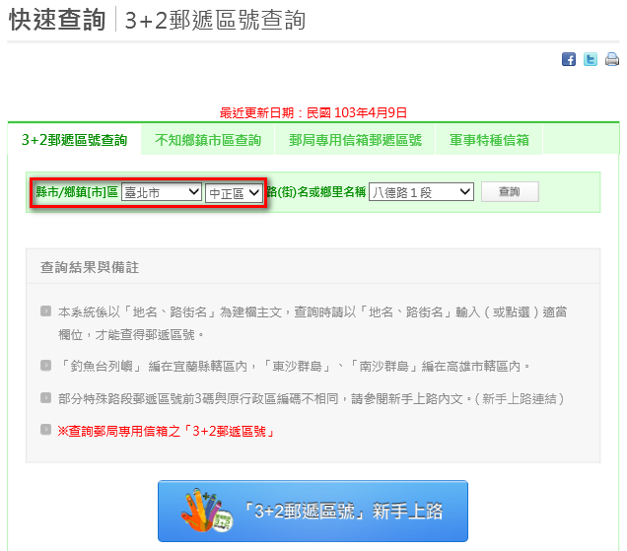

2. 請點選「路(街)名、地方（部落）名或村里名稱」下拉選單
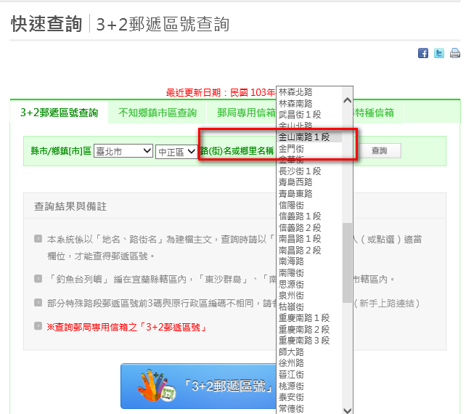
註：本查詢範圍含蓋街、路、村、里、文字巷，以及新村、山莊、新城、工業區等與街、路同級之名稱。部分鄉鎮地區沒有編制路、街，僅有「村」、「里」名稱(例如：連江縣─南竿鄉、北竿鄉、莒光鄉、東引鄉等各村)。
3. 點擊「查詢」按鈕即可查詢
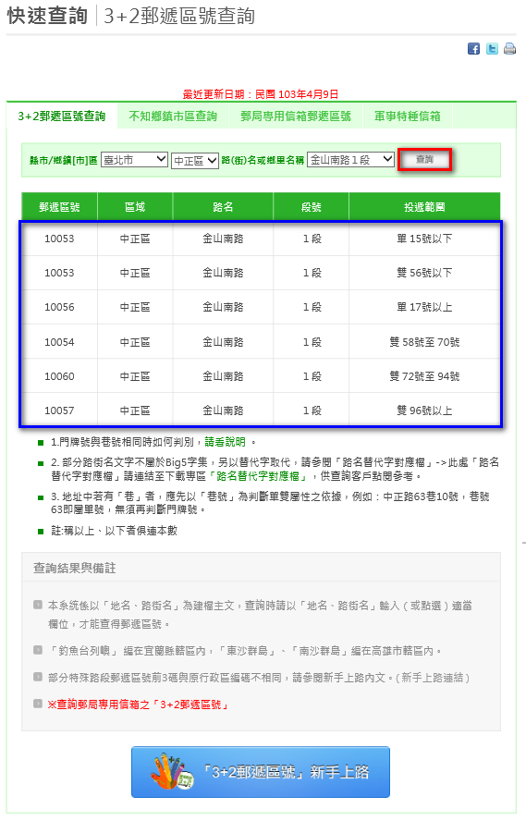

4. 部分鄉、鎮僅編制部落名稱而無街道名稱，例如：嘉義縣民雄鄉豊收村好收○○號、苗栗縣造橋鄉造橋村祥騰別墅○○號，查詢該地址「3+2郵遞區號」應以該地方名稱或部落名稱為查詢之「關鍵字」，未知該地方名稱，請洽詢當地戶政單位。
門牌資料 | 臺灣省嘉義縣民雄鄉豊收村 001鄰好收○○號
編釘日期 | 000年00月00日
編釘類別 | 門牌初編

門牌資料 | 臺灣省苗栗縣造橋鄉造橋村 009鄰祥騰別墅○○號
編釘日期 | 000年00月00日
編釘類別 | 門牌初編

5. 為維特定地區郵件正常郵遞時效，按三加二制郵遞區號編訂原則，特定地區同時跨越不同行政區，該特定地區由單一郵局投遞者，前三碼郵遞區依該投遞郵局之行政區編訂，後二碼依序編訂投遞段序號。例如五股工業區跨於新莊區及五股區，台南科學園區跨於善化區及新市區，新竹縣寶山鄉部分路段位於「新竹科學園區」內，該特定地區由五股、善化及新竹郵局投遞，編訂郵遞區號前，相關郵局均派員與該特定地區廠商住戶進行溝通說明，且經同意後按投遞郵局之行政區編訂，特此說明。
※特殊路段3+2郵遞區號一覽表：
「五股工業區」- - 新北市新莊區部分路段由五股郵局投遞
路名 郵遞區號 路名 郵遞區號
五工路 24886 五權一路
五工一路 24887 單 24892
五工二路 24888 雙 24887
五工三路 24889 五權二路 24892
五工五路 24890 五權三路 24891
五工六路 24891
新竹縣寶山鄉部分路段位於「新竹科學園區」內由新竹郵局投遞
路名 郵遞區號 路名 郵遞區號
工業東九路 30075 研發五路 30076
創新一路 30076 創新二路 30076
研發二路 30076 研新一路 30077
園區三路 30077
「台南科學園區」- - 臺南市新市區部分路段由善化郵局投遞
路名 郵遞區號 路名 郵遞區號
大利一路 74145 希拉雅大道 74145
大順一路 74146 南科一~三路 74147
大順二路 74146 南科五路 74145
大順三路 74146 南科六路 74144
大順五路 74146 南科七路 74144
大順六路 74146 南科西路 74147
大順七路 74145 南科東路 74145
大順八路 74145 南科南路 74147
大順九路 74145 展業路 74145
大業一路 74146 創業路 74144
大業二路 74146 紫楝路 74148
環西路1段 74147 環東路1段 74146
環西路2段 74144 環東路2段 74144
看西路 74148 風鈴路 74148
曼陀林路 74148 堤塘港路 74148
王甲路 74148 中心路 74148
奇業路 74147 道爺路 74148
蓮潭南一巷 74191 龍目井路 74191

6. 郵件寄交郵局專用信箱者，例如：臺北郵政1—○○號信箱，請點擊
郵局專用信箱一覽表查詢（註：郵遞區號末2碼固定為99）
7. 地址為軍事特種信箱者，以該部隊駐在地之行政區〈鄉、鎮、市、區〉編號加「00」表示，例如【左營郵政九○○○○附○○號信箱】，其郵遞區號為【81300
8. 若干外造字出現於路街名稱,但不屬於Big5字集,另以替代字取代，
例如：臺南市龍崎區石[石曹]里→替代字【槽】。
9. 若需服務人員協助，請撥電話02-23921310分機2372

